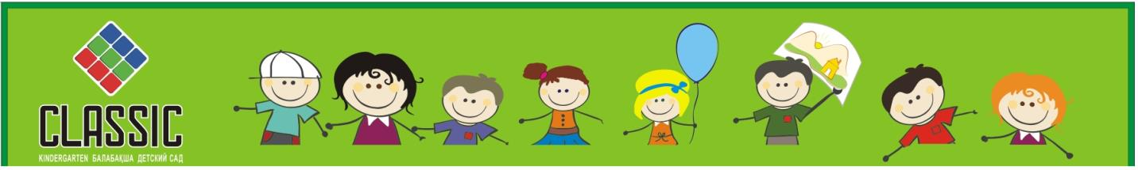

***«На Жайляу»***

***Интегрированное занятие по развитию речи***

***в группе предшкольной подготовки №1***

**Выполнила воспитатель:**

**Бабенко Е.Н.**

**Алматы 2023**

***«На жайляу»***

***Интегрированное занятие по развитию речи***

***в группе предшкольной подготовки №1***

Цель: Обогащать и систематизировать словарный запас.

Активизировать и закреплять речь по теме «Домашние животные».

Развивать внимание, мышление, память, зрительное восприятие.

Задачи: расширить и углубить представления детей о домашних животных;развивать умение четко и грамотно отвечать на поставленные вопросы по картине,совершенствовать умение грамматически правильно стороить предложения;развивать мышление,внимание.связную речь;воспитывать интерес к домашним животным,желание заботиться о них.

**Развитие навыков**: развитие коммуникативных, познавательных, интеллектуальных, творческих навыков.

**Билингвальный компонент**: жайляу – пастбище, отар –стадо, үй жануарлары - домашние животные, ит – собака, мысық – кошка, қой - овца сиыр –корова, шошқа – свинья, түйе –верблюд, жылқы - лошадь.

**Материалы**: презентация на тему «Домашние животные».

**Ход занятия**

**Мотивационный этап**.

Воспитатель создает игровуюмотивацию: показывает колокольчик.

Этот колокольчик помогает путешествовать, но необходимо произнести волшебные слова: Ты колокольчик прозвени, попасть на жайляу помоги. Раз , два, три… (Дети повторяют за педагогом слова)

Слайд 1.

Проводит аутотренинг: ковер поднимает нас все выше и выше, мы пролетаем над полями, лесами, поднимаемся все выше в горы, воздух становится холоднее, мы ощущаем прохладу, свежесть, наконец ковер-самолет стал снижаться и вот мы уже приземлились. Мы на жайляу. (Дети закрывают глаза, проявляют фантазию, воображение)

**Организационно-поисковый этап**.

Слайд 2 «На жайляу»

Дыхательная гимнастика.

Какой здесь чистый воздух!

Давайте подышим этим воздухом.

Плавный выдох. (выполняют дыхательную гимнастику)

Воспитатель обращает внимание, как много животных!

Возьмем бинокли(имитация), настраиваем окуляры, наводим резкость.

Дидактическая игра «О ком я сказала?»

Цель: Развитие логического мышления, формирование начал экологической культуры, расширение кругозора детей. Активизировать в памяти и речи детей названия животных [и представление об их повадках](https://www.maam.ru/obrazovanie/narodnyj-byt) и внешнем виде.

Лакает, царапается. Чем она царапается?

Скачет, ржет.

Большой, горбатый.

Блеет, бодается. Чем они бодаются?

Мычит, жует.

Грызет, лает.(отгадывают о каких животных идет речь)

Билингвальный компонент : жайляу – пастбище- pasture, отар –стадо- стадо, үй жануарлары - домашние животные- pets, ит – собака- dog , мысық – кошка- cat , қой – овца- sheep ,сиыр –корова-cow , шошқа – свинья-pig , түйе –верблюд- camel , жылқы – лошадь-horse.(закрепляют названия на англ. и казахском языках)

Рассмотреть сюжетные картинки и рассказать,как человек заботиться о животных.(Составляюют описательный рассказ по сюжетным картинкам)

Слайд 3

Чтение стихотворения К. Идрисова «На жайляу».(использование мнемотаблицы)

На жайляу, на жайляу  
С головой укроют травы,  
На жайляу каждый рад  
Покормить из рук ягнят,  
Мчаться к речке босиком,  
Соревнуясь с ветерком.  
И на камешках валяться,  
Загорать и закаляться,  
В наш зеленый, дивный край

На жайляу приезжай.

-Какое настроение вызвало это стихотворение? Почему? Чем заняты дети на жайляу? Слушают стихотворение. (Отвечают на вопросы).

Словарная работа: отара, пастух, чабан, головой укроют травы. (Повторяют, понимают значения слов и выражений)

**Физминутка**

Мы животных обожаем,

Всем им очень подражаем.

Скачем, как лошадки,

Прыгаем, как козлики,

Степенно ходим, как верблюды,

Несмотря на то, что мы люди.

А когда устанем, тихонько присядем.

Дидактическая игра: «Расскажи о домашнем животном» (Мнемотаблица)

На столе стоят игрушки домашние животные.Ребенок выбирает животное и рассказывает о нем при помощи мнемотаблицы (Лошадь-…Корова-…Коза-…Собака-…Кошка-…)

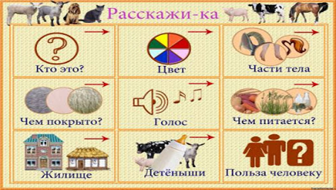

-Ребята, кто так громко кричит? (Мычание коровы)

Появляется корова.

-А почему наша корова так громко мычит, как вы считаете? (ответы детей)

-А сейчас мы поухаживаем за коровой. Что нужно нам с вами сделать,чтобы корова нам дала молока? (Корову нужно будет покормить и попоить водой).

- А чем питается корова? (Дети отвечают полным ответом. Составляют предложения)

- Корову мы покормили, попоили, угостили овощами. Теперь нужно будет ее подоить.

Практическая часть. (Дети доят корову)

- Кто еще нам дает молоко? (Дети: коза, лошадь, верблюд)

**-** А что можно сделать из молока? Какие молочные продукты вы знаете? (ответы детей)

Дети,предлагаю вам провести небольшой эксперимент с молоком.

ОПЫТ с уксусом.

Ребята, свежее молоко приятно пахнет, оно белого цвета, жидкое и без комочков. А я предлагаю проверить, останется ли оно таким же, если мы в него добавим одну жидкость, очень похожую на простую воду?

(Выполняют эксперимент)

-Что изменилось? (Ответы детей)

Химическая реакция происходит, когда молоко смешивается с уксусом. Молоко содержит белок, из которого около 80% казеин, а остальное называется сывороточным белком.

Когда молоко смешивается с уксусом (кислотой), казеин отделяется и превращается в комочки. А жидкий осадок - это всего лишь белок казеина.

У нас получилась простокваша, она не самая полезная, т.к. сделана с уксусом. Более полезную простоквашу и прочие кисломолочные продукты получают, добавляя в молоко специальные кисломолочные культуры (грибки).

А если после этого нагреть молоко, то у нас получится настоящий творог!

-А верите ли вы в **чудеса**?

-А в то, что вы сами можете быть волшебниками?

-У вас есть такая возможность стать художниками - чародеями, которые могут создать картину на **молоке**. Давайте попробуем нарисовать узоры на **молоке**.

Эксперимент живые краски

Для опыта нам необходимо: молоко, краски - гуашь с водой, молоко, жидкое мыло, ватные палочки.

(выполняют эксперимент)

Проведение эксперимента: в тарелочку налить небольшое количество **молока**. Добавить красители. Можно один оттенок или сразу несколько. Сначала наблюдают, как появляются цветные узоры. Чтобы получить интересные завихрения можно подуть на **молоко**. Ватную палочку окунают в моющее средство и опускают в красочную смесь. Цветные узоры будут "убегать" от палочки.

-В чем же секрет фокуса? Дело в том, что моющее средство вступает в реакцию с молекулами жира в молоке, и, таким образом, приводит их в движение, что способствуют появлению таких красивейших причудливых разноцветных узоров на поверхности молока!

**Рефлексивно-корригирующий этап.**

Предлагает вернуться домой.

«ты колокольчик прозвени, попасть в детсад нам помоги. Раз, два, три…».

-Молодцы! Все эти домашние животные нужны человеку, без них человек не сможет прожить.

- Конь, собака, кот, коровы,

Козы, овцы - все готовы

С нами рядом в дружбе жить

И на радость нам служить

Где мы сегодня побывали?

Что вам понравилось на жайлау?

(произносят волшебные слова, делятся впечатлениями.)

Наше занятие подошло к концу. Спасибо, ребята за работу! Вы молодцы!

**Ожидаемый результат:**

**Воспроизводят:** названия домашних животных.

**Понимают:** о заботливом отношении к животным, о пользе домашних животных.

**Применяют:** полученные знания в процессе деятельности, стоят предложения, отвечают на вопросы. Развитие у детей навыков познавательной активности, любознательности, интереса к экспериментальной деятельности.